ООО «Система. Бизнес. Автоматизация»



«Базис. Первичные документы»

Модуль «Калькуляция»

г. Екатеринбург
2007
Оглавление

1. КАЛЬКУЛЯЦИЯ 3
1.1. Просмотр калькуляции 3
1.2. Работа c калькуляционной картой 3
1.3. Печать калькуляционной карты 6
Приложение 1. Работа с элементами управления 8
1. Сетка 8
2. Список с множественным выбором 10
3. Список с выбором одного значения. 11
4. Элемент выбора даты. 11
5. Блок параметров (фильтров). 12

1. Калькуляция

1.1. Просмотр калькуляции
Перейдите в рабочую область калькуляционных карт (кнопка на панели инструментов) и нажмите кнопку Обновить.
На экране появится форма, показанная на Рис. .
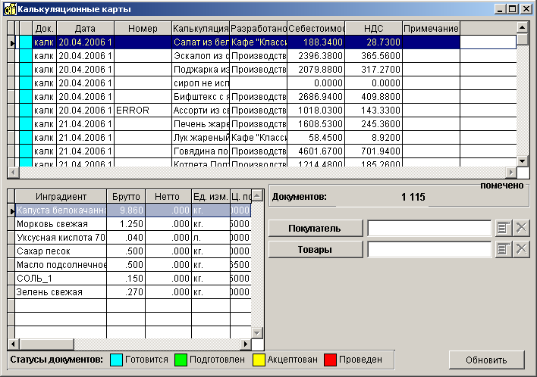
Рис. 1

Выберите нужную калькуляцию. Выберите через контекстное меню пункт Просмотр, либо нажать на кнопку на панели инструментов.

1.2. Работа с калькуляционной картой

Для работы с калькуляционной картой блюда необходимо создать блюдо. Это действие производится через справочник товаров.
Перейдите в рабочую область калькуляционных карт (кнопка на панели инструментов) и нажмите кнопку Обновить.
На экране появится форма, показанная на Рис. .
Рис. 2
Выберите нужную калькуляцию. Выберите через контекстное меню пункт Редактировать, либо нажать на кнопку на панели инструментов. На экране появится форма показанная на Рис.
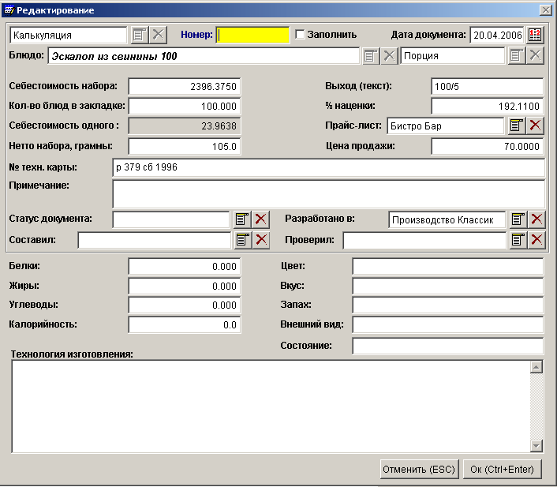
Рис. 3

Заполните поля Номер калькуляции, Дата документа, Разработано в:.
Добавьте ингредиенты в калькуляцию.
Добавление ингредиентов в калькуляцию аналогично добавлению товарных позиций в накладную.
1. Щелкните мышью по названию блюда, которое только что добавили.
Вы увидите, что окно, расположенное в нижнем левом углу не содержит записей. Именно это окно предназначено для заведения продуктов, необходимых для приготовления блюд.
2. Итак, дважды щелкните мышью по пустому полю. Откроется окно, показанное на Рис. .
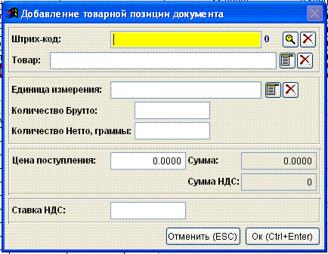
Рис. 4

3. Теперь необходимо заполнить поля.
- Поле Товар – выбираем продукт, необходимый для приготовления блюда.
- Поле Единица измерения – проставляется автоматически (значение берется из справочника товаров).
- Поле Количество Брутто, граммы – вводится количество добавляемого продукта в граммах.
- Поле Цена поступления – цена поступления продукта за единицу измерения, указанную в поле Единица измерения. *Проставляется автоматически, если в базу данных программы были заведены приходные накладные.
4. После того, как Вы заполните все поля, нажмите кнопку ОК.

Для добавления остальных продуктов повторите действия с 2. по 4.

Вернитесь к редактированию заголовка калькуляции.
Заполните поля калькуляции. При установке прайс-листа и цены будет задаваться вопрос об изменении цены на блюдо по выбранному прайс-листу.

1.3. Печать калькуляционной карточки
1. Щелкните мышью по названию блюда, калькуляционную карту которого Вы хотите распечатать (при этом строка должна стать синего цвета (Рис. )).
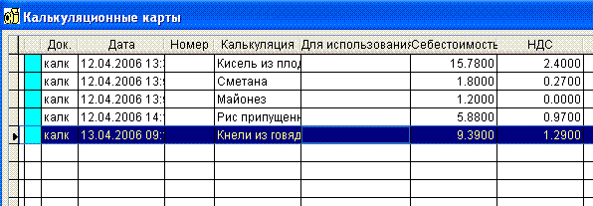
Рис. 5
2. Нажмите на кнопку , расположенную на панели инструментов, откроется окно печати, показанное на Рис. .
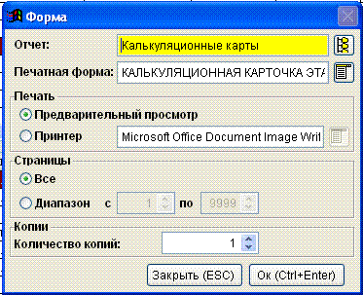
Рис. 6

3. Задайте необходимые параметры:
- выберите принтер;
- укажите количество копий.
4. Нажмите кнопку ОК.

Приложение 1. Работа с элементами управления
При работе со справочниками, документами, отчетами и т.д. Вы будите использовать различные элементы управления.

1. Сетка
Сетка используется для отображения данных и организации работы с данными. Пример сетки показан на Рис.
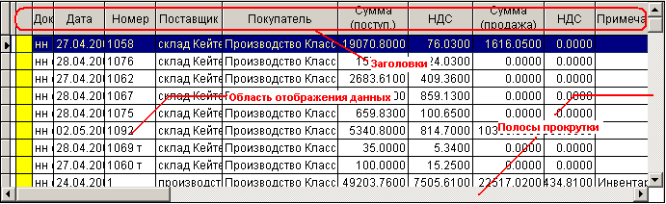
Рис. 7
Для перемещения по сетке используются полосы прокрутки (необходимо ухватиться мышью за ползунок полосы прокрутки) или использовать клавиши навигации:
- Home – переход на первую запись в сетке;
- End – переход на последнюю запись в сетке;
- PageUp – переход на страницу вверх в сетке;
- PageDown – переход на страницу вниз в сетке;
- Стрелка вверх – переход на запись вверх в сетке;
- Стрелка вниз – переход на запись вниз в сетке.
Как правило, для навигации в сетке можно использовать и панель инструментов. Нажимайте кнопки:
- – переход на первую запись в сетке;
- – переход на запись вверх в сетке;
- – переход на запись вниз в сетке;
- – переход на последнюю запись в сетке.

При работе с данными доступны следующие «горячие» клавиши:
- Ctrl+N – добавление записи (кнопка на панели инструментов);
- Ctrl+E – редактирование записи (кнопка на панели инструментов);
- Ctrl+I – вывод информации о записи (кнопка на панели инструментов);
- Ctrl+D – удаление записи (кнопка на панели инструментов);
- Ctrl+C – копирование записи (кнопка на панели инструментов);
- Ctrl+F – поиск (кнопка на панели инструментов);
- Ctrl+P – печать документа (кнопка на панели инструментов);
- Ctrl+R – печать отчета (кнопка на панели инструментов);
- Enter – сброс поиска/фильтра во всех колонках;
- Ctrl+BackSpace – сброс поиска/фильтра в текущей колонке.

В сетке можно производить поиск данных по столбцу. Для поиска конкретной информации можно щелкнуть на любой записи таблицы левой клавишей мыши в нужном столбце и набрать с клавиатуры сочетание символов, которые встречаются в искомом нами слове. При этом можно выбрать более эффективный тип поиска в рассматриваемой ситуации (при помощи комбинации клавиш, характерных для определенного типа поиска). Набираемые символы видны в заголовке столбца.
а) контекстный поиск (Alt+1) - при поиске происходит сопоставление сочетаний символов, введенных с клавиатуры и сочетаний символов в столбце сетки. Указатель записи перемещается на первую запись, удовлетворяющую условию поиска. При перемещении по сетке переход происходит только по записям, где было совпадение символов.
б) последовательный поиск (Alt+2) - при поиске происходит сопоставление сочетаний символов, введенных с клавиатуры и сочетаний первых символов в столбце сетки. Указатель записи перемещается на первую запись, удовлетворяющую условию поиска. При перемещении по сетке переход происходит только по записям, где было совпадение символов.
в) контекстный фильтр (Alt+3 ) - при фильтрации происходит сопоставление сочетаний символов, введенных с клавиатуры и сочетаний символов в столбце сетки. В результате в сетке видны только записи удовлетворяющие условию фильтрации.
г) последовательный фильтр (Alt+4) - при фильтрации происходит сопоставление сочетаний символов, введенных с клавиатуры и сочетаний первых символов в столбце сетки. В результате в сетке видны только записи удовлетворяющие условию фильтрации.

В сетке возможна сортировка данных по столбцу. Исходно данные не отсортированы. Для сортировки данных дважды щелкните по заголовку столбца, по которому необходимо провести сортировку. Заголовок будет подсвечен синим цветом, данные выстроятся в порядке возрастания. Еще раз дважды щелкните по заголовку столбца. Заголовок будет подсвечен коричневым цветом, данные выстроятся в порядке убывания. Если еще раз дважды кликнуть на заголовке столбца, то сортировка снимется, цвет заголовка изменится на исходный.

2. Список с множественным выбором
Список с множественным выбором показан на Рис.
Рис. 8
Список используется для отбора нескольких значений из определенного списка. Для выбора значений нажмите на кнопку . На экране появится список значений (Рис. ).
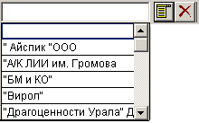
Рис. 9
Список представляет собой сетку с одной колонкой без заголовка. Все действия, которые доступны при работе с сеткой, можно применять и при работе со списком. Единственной разницей является то, что при использовании поисков и фильтров вводимая с клавиатуры строка символов показывается в строке состояния программы. Для отметки элемента в списке выберите нужный элемент и нажмите Ctrl+ Пробел. Элемент списка выделится желтым цветом (Рис. ).
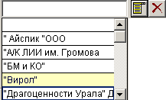
Рис. 10
Аналогичным способом отметьте другие необходимые элементы. Что бы снять пометку с элемента списка выберите помеченный элемент списка и нажмите Ctrl+ Пробел. Пометка снимется. После того, как необходимые элементы выделены, нажмите кнопку Enter. Список закроется. Вид закрытого списка показан на Рис. . В данном случае видно, что в списке выбрано два элемента.
Рис. 11
Для того, что бы быстро очистить список нажмите кнопку .

3. Список с выбором одного значения.
Список с выбором одного значения показан на Рис.
Рис. 12
Список используется для отбора одного значения из определенного списка. Для выбора значения нажмите на кнопку . На экране появится список значений (Рис. ).
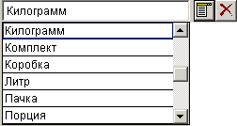
Рис. 13
Список представляет собой сетку с одной колонкой без заголовка. Все действия, которые доступны при работе с сеткой, можно применять и при работе со списком. Единственной разницей является то, что при использовании поисков и фильтров вводимая с клавиатуры строка символов показывается в строке состояния программы. Для выбора элемента в списке выберите нужный элемент и нажмите Enter. Список закроется. Для того, что бы сбросить выбранное значение нажмите кнопку .

4. Элемент выбора даты.
Элемент выбора даты показан на Рис.
Рис. 14
Дату можно занести непосредственно в поле ввода, либо выбрать из календаря. Для этого нажмите на кнопку и, в появившимся календаре (Рис. ), выберите дату и нажмите кнопку Ok.
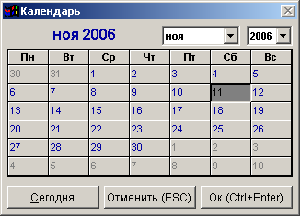
Рис. 15

5. Блок параметров (фильтров).

Блоки параметров (фильтров) используются при работе с различными формами. Данные блоки служат для указания параметров отбора (фильтрации) данных. Пример блока параметров показан на Рис. 6
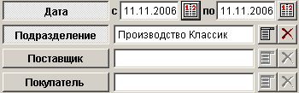
Рис. 16
Для включения параметра (фильтра) нажмите на кнопку параметра. В приведенном примере включены фильтры по диапазону дат и подразделению.
Данный блок параметров применяется на форме «Движение товара». В результате на форме будут отображены транзакции по товару за 11.11.2006 по подразделению «Производство классик».

Внешне список с выбором одного элемента отличается от списка со множественным выбором кнопкой со схематичным изображением списка. У списка с выбором одного элемента желтым цветом подкрашена только верхняя строчка. Список с множественным выбором закрашен полностью.

